

PROJETO

NF-eletrônica ISS

ESTRUTURA DO DOCUMENTO

I – Primeira Parte:
Conceito;
Objetivo do Projeto;
Benefícios;
Diretrizes;
Modelo Operacional Proposto;
Considerações sobre o Arquivo da NF-e;
Papel dos Entes Envolvidos;

II – Segunda Parte:
Considerações sobre o Desenvolvimento do Projeto;
Fisco em Tempo Real;
Dimensão do Projeto em Nível Organizacional;

I – Primeira Parte

1. Conceito da Nota Fiscal Eletrônica de ISS (NF-e)

A NF-e de ISS parte do mesmo princípio da NF-e de ICMS:

Documento emitido e armazenado eletronicamente, de existência apenas digital, com o intuito de documentar uma operação de circulação de mercadorias ou prestação de serviços ocorrida entre as partes, cuja validade jurídica é garantida pela assinatura digital do emitente e recepção, pelo fisco, antes da ocorrência do Fato Gerador.

A única diferença são as esferas públicas envolvidas no processo. No caso do ISS são englobados tanto os contribuintes (empresas e consumidores), como também a Secretaria Municipal da Fazenda/Finanças.

2. Objetivo do Projeto

A criação de um Portal Público de NF-e de ISS que irá permitir a emissão, impressão, reimpressão e cancelamento das NF-e de Serviços, a geração automática da guia de recolhimento do ISS, o acompanhamento do pagamento das guias emitidas, a verificação da autenticidade das NF-e de Serviços, a consulta a créditos (caso haja), dentre outras funcionalidades.
Além disso, o projeto trás como benefício importante a alteração da sistemática atual de emissão da nota fiscal em papel, por nota fiscal de existência apenas eletrônica.

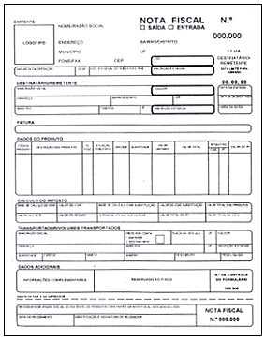 | → | 
 | NF de ISS

3. Benefícios

3.1. Contribuinte Empresa (Emissor NF-e)

- Redução de custos com: impressão, aquisição de papel e armazenagem de documentos fiscais;
- Simplificação/dispensa de obrigações acessórias de Autorização para Impressão de Documentos Fiscais – AIDF para a NF-e;
- Simplificação/dispensa de lançamento das NF-e na Declaração Eletrônica de Serviços – DES;
- Emissão de NF-e por meio da internet, com preenchimento automático dos dados do tomador de serviços, desde que conste da base de dados do sistema;
- Geração automática da guia de recolhimento por meio da internet;
- Incentivo a uso de relacionamentos eletrônicos com clientes (B2C) e com governo (B2G);
- Maior eficiência no controle gerencial de emissão de NF-e.

3.2. Contribuinte Consumidor (Receptor NF-e):

- Poderá utilizar como crédito para abatimento de impostos (ex.: IPTU);
- Geração automática da guia de recolhimento por meio da internet, no caso de responsável tributário;
- Possibilidade de recebimento de NF-e por e-mail;
- Maior eficiência no controle gerencial de recebimento de NF-e;
- Simplificação/dispensa de lançamento das NF-e na Declaração Eletrônica de Serviços – DES
- Planejamento de logística possibilitada pela recepção antecipada da informação da NF-e;
- Incentivo a uso de relacionamentos eletrônicos com fornecedores (C2B).

3.3. Para as Administrações Tributárias:

- Melhoria no processo de controle fiscal com agilidade no compartilhamento de informações entre fiscos;
- Diminuição da sonegação;
- Aumento da arrecadação, sem aumento das aliquotas;
- Redução da redundância de informações;
- Informação em tempo real.

3.4. Para os demais munícipes

- Aperfeiçoamento do combate à sonegação;
- Preservação do meio ambiente pela redução do consumo de papel.

4. Diretrizes do Projeto

- Mudança de Paradigma => Eliminação Papel;
- Simplificação de Obrigações Acessórias aos Contribuintes;
- Controle em Tempo Real, pelo Fisco, das Operações Realizadas;
- Mínimo Impacto na Atividade Comercial do Contribuinte;
- Uso de Tecnologia de Certificação Digital;
- Validade Jurídica do Documento Eletrônico;
- Responsabilidade do Contribuinte pela Guarda da NF-e;
- Política de Contingências e Segurança;

5. Modelo Operacional Proposto

 | 1) Pedido de Nota Fiscal  Ao pagar um serviço solicite a emissão da Nota Fiscal Eletrônica (NF-e). Informe sempre para o prestador de serviços o seu CPF ou o seu CNPJ. Esta é a sua garantia para obter os benefícios da NF-e.
 | 2) Acesso ao Sistema  O prestador por meio de senha acessa o sistema e emite a NF-e ou o Recibo Provisório de Serviços – RPS.  O RPS só deve ser entregue caso não seja possível a emissão da NF-e ou o prestador utilize a opção de envio de arquivos.
 | 3) Emissão da NF-e  O sistema efetuará automaticamente o cálculo do ISS devido pelo prestador e o valor do tributo será impresso na NF-e. Parte do ISS recolhido poderá pertencer ao cliente. A porcentagem deverá constar em Legislação, podendo discriminar tanto PJ quanto PF.
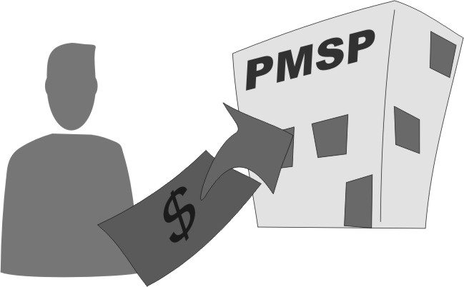 | 4) Pagamento do ISS  O prestador deverá gerar no sistema o documento de arrecadação relativo às NF-e emitidas no mês anterior até data determinada pela Secretaria Municipal da Fazenda.
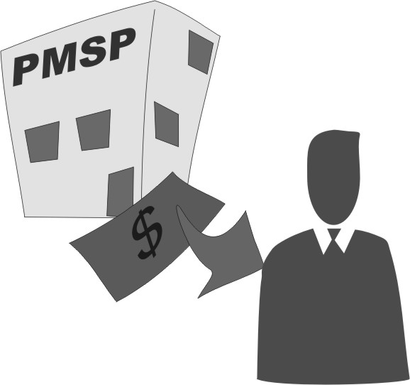 | 5) Crédito do ISS  Após o recolhimento será creditado automaticamente aos clientes a parcela do imposto constante na NF-e.  O acompanhamento dos valores já creditados - e dos pendentes - pode ser feito pela Internet.
 | 6) Abatimento no IPTU  Os créditos acumulados poderão ser usados para abatimento de até 50% do IPTU. Entre 1º e 30 de novembro de cada ano você indicará os imóveis para receber o benefício

6. Considerações sobre o Arquivo da NF-e de ISS

- Padrões definidos pela Secretaria Municipal da(s) Fazenda/Finanças;
- Assinatura digital do emitente – Padrão ICP Brasil (Infra-estrutura de Chaves Públicas – Brasil);
- Tamanho médio estimado em 40K.

7. Papéis dos Entes Envolvidos no Processo

7.1. Secretaria da(s) Fazenda/Finanças

- Infra-estrutura e sistema de informação para recepção, autorização e transmissão e consultas da NF-e, conforme especificações funcionais aprovadas;
- Habilitação dos contribuintes para emissão da NF-e;
- Aprovação de convênio, normatizando e instituindo a Nota Fiscal Eletrônica dentro do Município.

7.2. Contribuintes

- Inscrição e adoção do Sistema de NF-e de ISS;

II – Segunda Parte

1. Considerações sobre o Desenvolvimento do Projeto

A iniciativa NF-e de ISS representa a construção de uma solução complexa, de requisitos elevados de Performance, Disponibilidade, Segurança e Adaptabilidade.

- Ambiciosa;
- Inovadora;
- Arrojada;

2. Fisco em Tempo Real

- Novo processo SÍNCRONO inserido ao longo da cadeia de produção dos contribuintes;
- Impactos e implicações tecnológicas decorrentes:
- Tempo de resposta;
- Disponibilidade;
- Contingências;
- Segurança;
- Flexibilidade para adequação de processos;
- Escalabilidade.

